КОВАНЫЕ И СВАРНЫЕ ОГРАЖДЕНИЯ

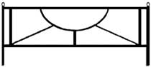 | 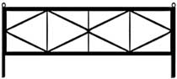 | 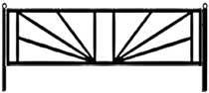
Кованое ограждение: -001 | Ограждение: -002 | Ограждение: -003

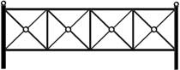 | 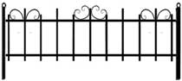 | 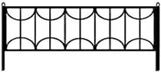
Кованое ограждение: -004 | Ограждение: -005 | Ограждение: -006

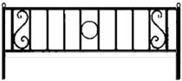 | 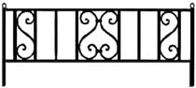 | 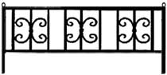
Кованое ограждение: -007 | Кованое ограждение: -008 | Кованое ограждение: -009

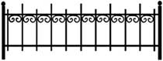 | 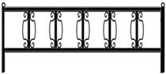 | 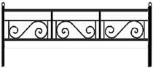
Кованое ограждение: -010 | Кованое ограждение: -011 | Кованое ограждение: -012

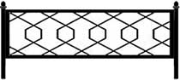 | 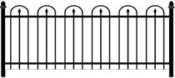 | 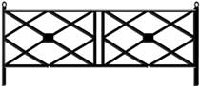
Кованое ограждение: -013 | Кованое ограждение: -014 | Кованое ограждение: -015

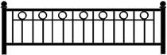 | 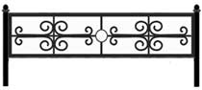 | 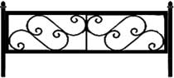
Кованое ограждение: -016 | Кованое ограждение: -017 | Кованое ограждение: -018

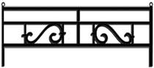 | 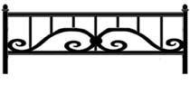 | 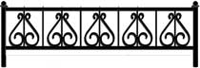
Кованое ограждение: -019 | Кованое ограждение: -020 | Кованое ограждение: -021

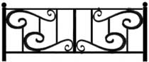 | 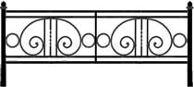 | 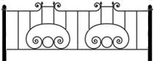
Кованое ограждение: -022 | Кованое ограждение: -023 | Кованое ограждение: -024

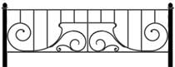 | 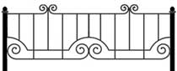 | 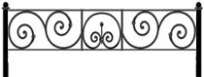
Кованое ограждение: -025 | Кованое ограждение: -026 | Кованое ограждение: -027

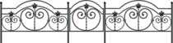 | 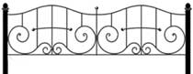 | 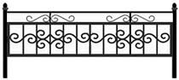
Кованое ограждение: -028 | Кованое ограждение: -029 | Кованое ограждение: -030

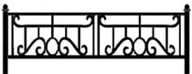 | 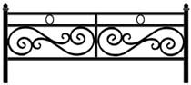 | 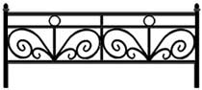
Кованое ограждение: -031 | Кованое ограждение: -032 | Кованое ограждение: -033

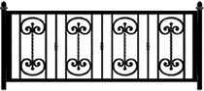 | 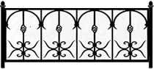 | 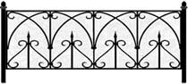
Кованое ограждение: -034 | Кованое ограждение: -035 | Кованое ограждение: -036

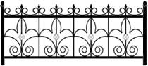 | 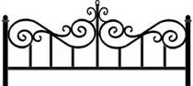 | 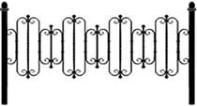
Кованое ограждение: -037 | Кованое ограждение: -038 | Кованое ограждение: -039

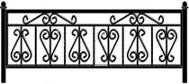 | 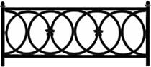 | 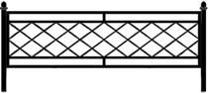
Кованое ограждение: -040 | Кованое ограждение: -041 | Кованое ограждение: -042

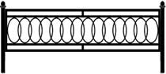 | 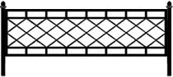 | 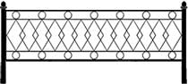
Кованое ограждение: -043 | Кованое ограждение: -044 | Кованое ограждение: -045

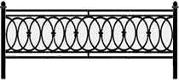 | 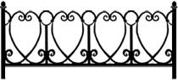 | 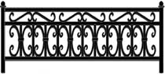
Кованое ограждение: -046 | Кованое ограждение: -047 | Кованое ограждение: -048

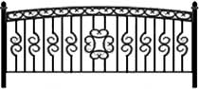 | 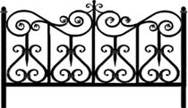
Кованое ограждение: -049 | Кованое ограждение: -050

